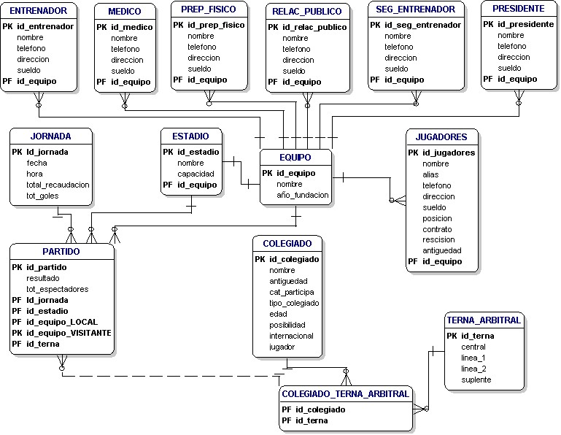Se quiere crear una base de datos que almacene información sobre la liga española de primera división. Esta información es anual (sólo datos de la liga en curso) y se recolectan los datos sobre los equipos que militan ese año en la categoría, su plantilla, cuerpo técnico y directivos, partidos en los que se enfrentan y resultados (parciales y globales de la liga). Los equipos están compuestos por un entrenador, un médico, un preparador físico, un relaciones públicas, un segundo entrenador, un presidente del club, varios consejeros y la plantilla de jugadores. De todo este personal se guarda su nombre, DNI, teléfono, dirección y sueldo. Además, de los jugadores se guarda el apodo o alias, el puesto en el equipo, los años para el fin del contrato, la cuantía para la cláusula de rescisión y el número de años en el equipo.  
El campeonato de liga está compuesto por una serie de jornadas que se identifican con un número. Cada jornada está formada por un conjunto de partidos, que son enfrentamientos entre una pareja de equipos y se juegan en el campo de uno de los dos. Queremos tener asociados los partidos a cada jornada y deseamos conocer su resultado (5-0, 3-1, 0-0, etc.), la fecha y hora en que se celebraron, la recaudación por taquilla, el número de espectadores y quienes forman la terna arbitral (un árbitro y dos jueces de línea). Además guardamos para cada jornada el total de goles marcados y la recaudación obtenida por medio de las quinielas de esa jornada.   
Los colegiados (árbitros y jueces de línea) son seleccionados al principio de temporada para participar en esa categoría. De ellos se almacena el nombre, DNI, antigüedad en la categoría y categoría en la que participó el año anterior. En cada temporada no son intercambiables los papeles de árbitro y juez de línea (un juez de línea no puede actuar como árbitro ni al revés). De los jueces de línea, además de los datos antes mencionados guardamos un dato que indique las posibilidades de desempeñar funciones de árbitro en la temporada siguiente y edad, y de los árbitros si ha sido o no internacional y si fue futbolista anteriormente.

**PROMEDIO DE RECAUDACIONES POR PARTIDOS JUGADOS EN EL ESTADIO POR MES**

**Dimensión Equipo**

Id_equipo

Nombre

Año_fundacion

**Tabla de hecho Partido**

Id_partido

Resultado

Tot_espectadores

Id_jornada

Id_estadio

Id_equipo_local

Id_equipo_visitante

**Dimensión Estadio**

Id_estadio

Nombre

Capacidad

Id_equipo

**Dimensión Jornada**

Id_jornada

Fecha

Hora

Total_recaudacion

tot_goles

**Dimensión Tiempo**

Id_jornada

Fecha

Hora

Total_recaudacion

tot_goles

**Equipo Goleador**

**Dimensión Equipo**

Id_equipo

Nombre

Año_fundacion

**Tabla de hechos Jornada**

Id_jornada

Fecha

Hora

Total_recaudacion

tot_goles

Id_equipo_local

Id_equipo_visitante

**Dimensión Partido**

Id_partido

Resultado

Tot_espectadores

Id_jornada

Id_estadio

Id_equipo_local

Id_equipo_visitante

**Jugadores**

Id_jugadores

Nombre

Alias

Teléfono

Dirección

Sueldo

Posición

Contrato

Rescision

Antigüedad

Id_equipo

**Dimensión Estadio**

Id_estadio

Nombre

Capacidad

Id_equipo